**Міністерство освіти і науки України**

**Національний технічний університет України «Київський політехнічний інститут імені Ігоря Сікорського"**

**Факультет інформатики та обчислювальної техніки**

**Кафедра ІПІ**

**Звіт**

з лабораторної роботи № 1.1 з дисципліни

«Основи програмування 2»

„ **Проектування і аналіз алгоритмів внутрішнього сортування**”

**Виконав**

(шифр, прізвище, ім'я, по батькові)

*ІП-15 Костін Вадим*

**Перевірив(ла)**

(прізвище, ім'я, по батькові)

*Вєчерковська Анастасія Сергіївна*

Київ 2022

Завдання



Програма на C++

#include <iostream>

#include <fstream>

#include <string>

#include <vector>

using namespace std;

vector<string> createText();

void createFile(string,vector<string>);

void outputFile(string);

void createSecondFile(vector<string>,string);

char findCharecter(string);

int main(){

    string Name1="File1.txt", Name2="File2.txt";

    vector<string> Text;

    Text=createText();

    createFile(Name1,Text);

    outputFile(Name1);

    createSecondFile(Text,Name2);

    outputFile(Name2);

    system("pause");

}

vector<string> createText(){

    cout<<"While input the text press Enter \

    \nto input new line and \

    \nCtrl+D to finish input "<<endl;

    cout<<"\nEnter texr:"<<endl;

    string str;

    int code=4;

    vector<string> text;

    while(int(str[0])!=code){

        getline(cin,str);

        text.push_back(str);

    }

    return text;

}

void createFile(string name,vector<string> text){

    ofstream outFile(name, ios::trunc);

    if(!outFile.is_open()) cout<<"Cannot create the File!"<<endl;

    for (int i = 0; i < text.size()-1; i++)

    {

        outFile<<text[i]<<endl;

    }

    outFile.close();

}

void outputFile(string name){

    cout<<"\nFile \""<<name<<"\":"<<endl;

    ifstream inFile(name);

    if(!inFile.is_open()) cout<<"Cannot open the File!"<<endl;

    string str;

    while(!inFile.eof()){

        getline(inFile,str);

        cout<<str<<endl;

    }

    inFile.close();

}

void createSecondFile(vector<string> text, string name2){

    ofstream outFile(name2, ios::trunc);

    string str;

    if(!outFile.is_open()) cout<<"Cannot create the file!"<<endl;

    for(int i=0;i<text.size()-1;i++){

        str=text[i];

        str = str + ' ' + findCharecter(str);

        outFile<<str<<endl;

    }

    outFile.close();

}

char findCharecter(string str){

    int pos=0,i=0;

    while(true){

        if (str[i]==' ' || str[i]=='.' || str[i]==',' || str[i]=='?' \

        || str[i]=='!' || str[i]==';' || str[i]==':') break;

        pos++;

        i++;

    }

    return str[--pos];

}

Тестування програми

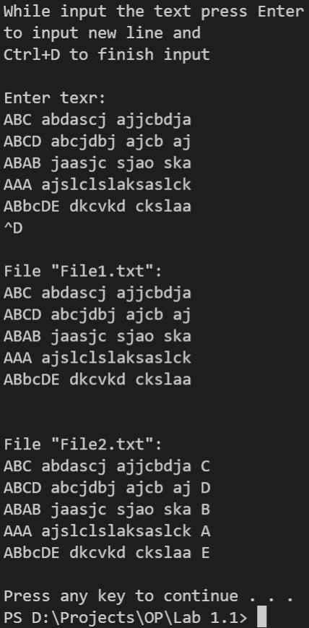

Вміст створенного файлу "File1.txt"

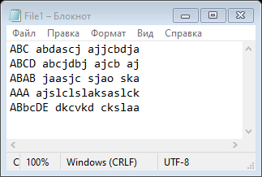

Вміст вихідного файлу "File1.txt"

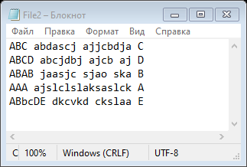

Програма на Python

def import_text():

    print('While input the text press Enter \

    \nto input new line and \

    \nCtrl+D to finish input \

    \n\nEnter text:')

    import sys

    text=sys.stdin.read()

    text[:len(text)-1]

    return text

def create_file(text,name):

    with open(name,'wt') as fwrite:

        fwrite.write(text)

def output_file(name):

    with open(name,'rt') as fread:

        text=fread.read()

        print("\nFile \"",name,"\":\n",text,sep="")

def create_second_file(name1,name2):

    fread=open(name1,'rt')

    fwrite=open(name2,'wt')

    while True:

        line=fread.readline()

        if not line:

            break

        line=line.strip('\n') + ' ' + str(find_charecter(line))

        fwrite.write(line+'\n')

    fread.close()

    fwrite.close()

def find_charecter(line):

    for i in range(len(line)):

        if line[i]==' ' or line[i]=='.' or line[i]==',' or line[i]=='!' or line[i]=='?' or line[i]==':' or line[i]==';':

            return line[i-1]

Name1="Text1.txt"

Name2="Text2.txt"

Text=import_text()

create_file(Text,Name1)

output_file(Name1)

create_second_file(Name1,Name2)

output_file(Name2)

input("Press Enter to continue...")

Тестування програми

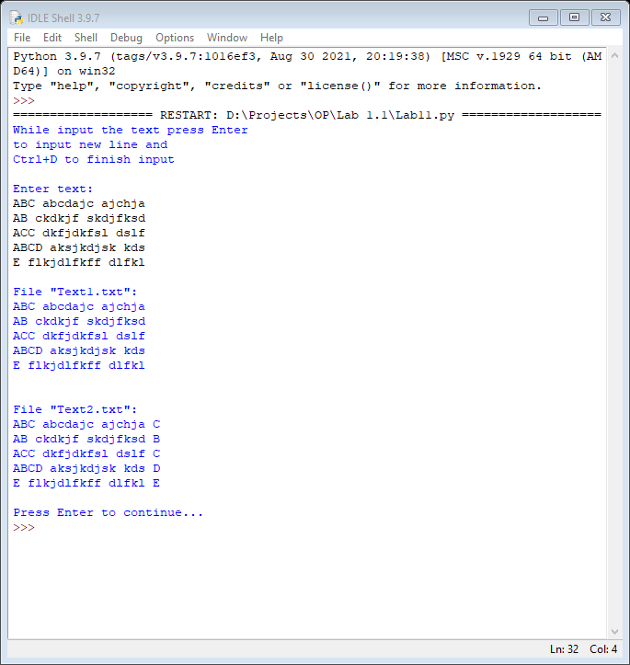

Вміст створенного файлу "Text1.txt"

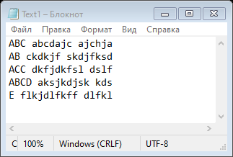

Вміст вихідного файлу "Text2.txt"

